 | 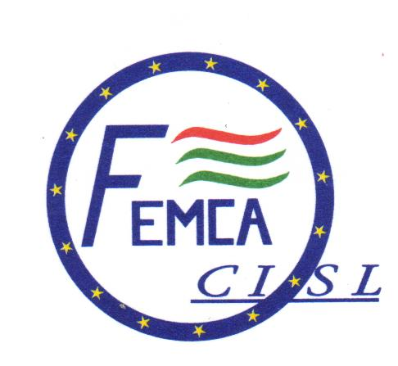 | 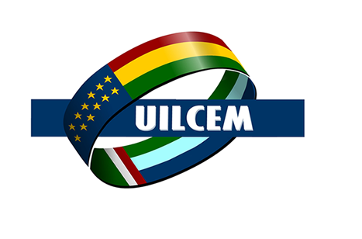
Prot.: 521/07 Roma, 3 maggio 2007

Alle Strutture Regionali e Territoriali
FEMCA – FILCEM – UILCEM
interessate passaggio da Polimeri Europa
a Sofid

- Lombardia – Milano – Mantova
- Emilia R. – Ferrara – Ravenna
- Puglia – Brindisi
- Sicilia – Gela

Oggetto: Accordo cessione ramo di azienda “attività Contabili”

In allegato vi trasmettiamo copia degli accordi relativi e quanto in oggetto e all’armonizzazione dei trattamenti contrattuali ed aziendali.
Vi invitiamo a distribuirli ai delegati interessati ed inviamo cordiali saluti.

Le Segreterie Nazionali
FILCEM FEMCA UILCEM
Di Luca Quadrelli Passalacqua

FILCEM – CGIL FEMCA – CISL UILCEM – UIL
tel.06.46200940 – fax 06.4824246 tel.06.83034415/3 – fax 06.83034414 tel. 06.83034305 – fax 06.83034307

